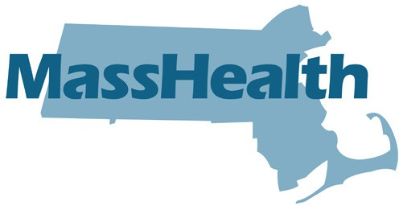

Atención: Afiliados de MassHealth

Requisitos de copago vigentes desde el 1 de enero de 2025

Los afiliados de MassHealth no deben pagar copagos por medicamentos con receta. Esta norma incluye a afiliados de

* Planes de pago por servicios (FFS, *Fee-for-Service*) de MassHealth;
* Organizaciones Responsables por el Cuidado de la Salud de Atención Primaria (PC ACO);
* Planes asociados de Organizaciones Responsables por el Cuidado de la Salud (ACPP);
* Organizaciones de Atención Médica Administrada (MCO);
* Planes de One Care;
* Planes de Opciones de Atención para Personas de la Tercera Edad (SCO), y
* Organizaciones del Programa de atención integral para personas de la tercera edad (PACE).

También se aplica a los pacientes de Health Safety Net (HSN) y a los afiliados del Children’s Medical Security Plan (CMSP, Plan de seguridad médica para niños).

Si su farmacéutico le cobra un copago y usted cree que no debería hacerlo, asegúrese de decírselo al farmacéutico.

Si usted tiene preguntas sobre la norma de copago o si necesita notificar cambios,

como un cambio en su información de contacto, llame al Centro de servicio al cliente (CSC) de MassHealth Center al (800) 841‑2900, TDD/TTY: 711.

Copay-1-ES_ 2025-01